Федеральное государственное бюджетное образовательное учреждение
высшего образования
«РОССИЙСКАЯ АКАДЕМИЯ НАРОДНОГО ХОЗЯЙСТВА
И ГОСУДАРСТВЕННОЙ СЛУЖБЫ
ПРИ ПРЕЗИДЕНТЕ РОССИЙСКОЙ ФЕДЕРАЦИИ»

НИЖЕГОРОДСКИЙ ИНСТИТУТ УПРАВЛЕНИЯ – филиал РАНХиГС

Факультет управления
Кафедра Информатики и информационных технологий
Направление подготовки / специальность: 09.03.03 Прикладная информатика
Направленность (профиль) / специализация: Корпоративные информационные системы управления

ПРАКТИЧЕСКИЕ ЗАДАНИЯ

по дисциплине: | О Основы функционального программирования

АВТОР
Обучающийся 3 курса группы Ик-731
заочной формы обучения
_____________ Соколов Д. А.
(подпись) (фамилия, инициалы)

РУКОВОДИТЕЛЬ
_________________________________________
(ученая степень, ученое звание)
оценка ____________________________________
«_____» __________________ 20____ г.
(дата защиты)
_____________ Гордеев А.Б.
(подпись) (фамилия, инициалы)

Нижний Новгород, 2025 г.

ЗАДАНИЯ К ПРАКТИЧЕСКОЙ РАБОТЕ

Перед выполнением практической работы запускаем интерпретатор ghci в power shell (рис.1).
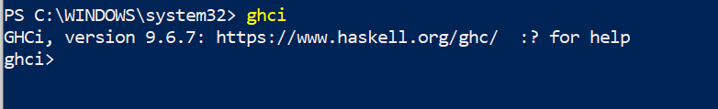
Рис.1 – Запуск интерпретатора

1. Разобрать работу с командной строкой. Вычисление простых математических выражений типа (рис.2):
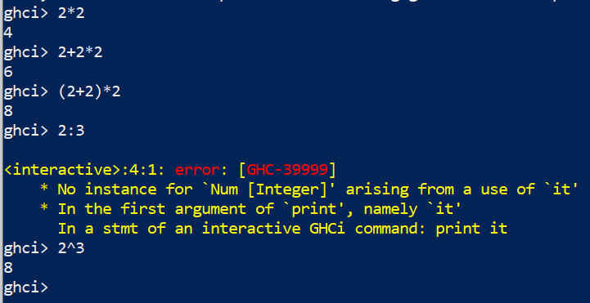
Рис.2 – Работа в командной строке

Вывод: Haskell соблюдает стандартный приоритет (^ выше *, * выше +), а скобки явно задают порядок.

2. Убедиться в том, что haskell правильно оценивает истинность. (3>2 и 2>3)
Результат (рис. 3):
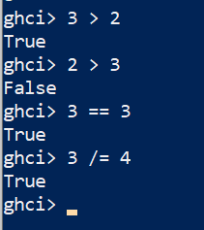
Рис.3 – Работа с условными выражениями
Вывод: логические выражения вычисляются корректно, результат имеет тип Bool.

3. Написание функций вычисляющих математические выражения при заданных аргументах:
Идеология написания программ в Haskell – программы пишутся в блокноте и загружаются. Затем описанная функция вызывается с аргументами.
Поэтому я создал файл pr1-3.hs в некоторой директории и провел следующие манипуляции (рис.4):
Рис.4 – Загрузка модуля

Затем в данном модуле написал следующий код (рис.5). Для удобства используется редактор Visual Studio Code:
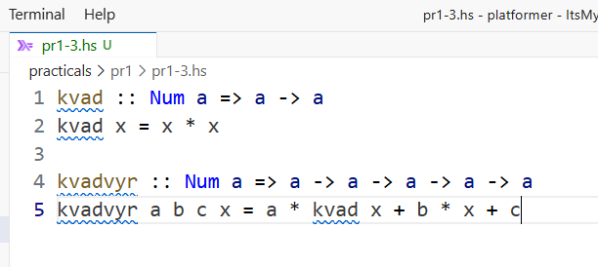
Рис.5 – Функции kvad и kvadvyr

Результат проверки функций (рис.6):
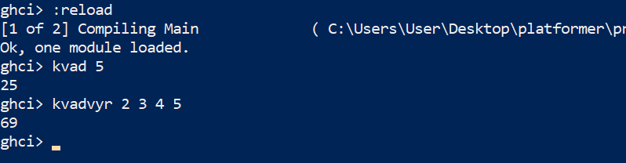
Рис.6 – Результат проверки функций

4. Рекурсивные функции. Вычисление степени числа, факториала числа, числа фибоначчи:
Я разработал рекурсивные функции и обработал все базовые случаи, код приведен на рисунке 7.
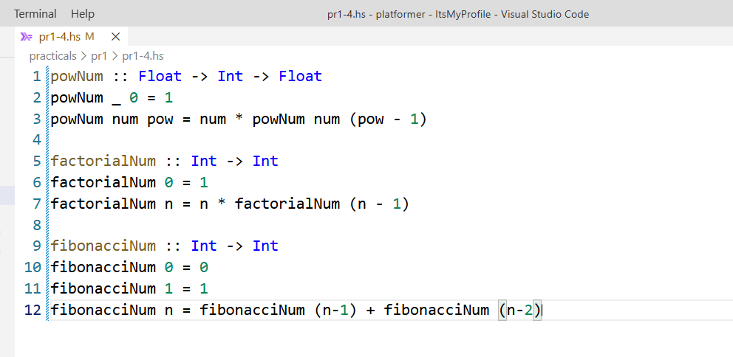
Рис. 7 – Рекурсивные функции (степень, факториал, Фибоначчи)

Затем выполнил проверку функций через терминал (рис. 8):
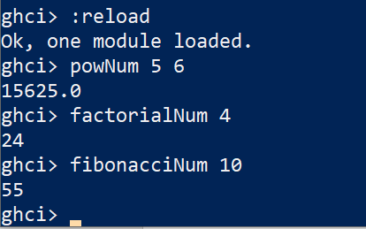
Рис. 8 – Результат выполнения функций

5. Работа со списками. Убедиться в том, что haskell понимает списки как перечисления. Ввести в командной строке [1..10], [1,3..10], [2,4..10]
Я выполнил проверку, и сделал вывод, что диапазоны и шаг задаются корректно (шаг определяется по первым двум элементам) (рис. 9).
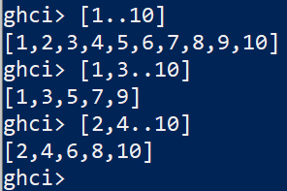
Рис. 9 – Работа со списками

6. Написание функций выходящих на экран списки:
6.1 Все натуральные числа от 1 до n (рис.10)
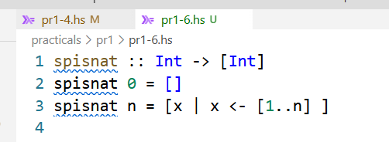
Рис. 10 – Список натуральных чисел

6.2 Все четные числа от 1 до n (рис.11)
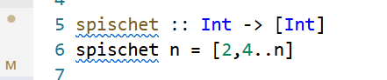
Рис.11 – Список четных чисел

6.3 Все нечетные числа от 1 до n (рис.12)

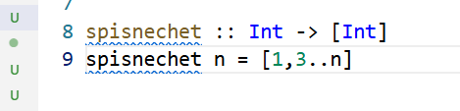
Рис.11 – Список нечетных чисел
Результат выполнения функций (рис. 12):
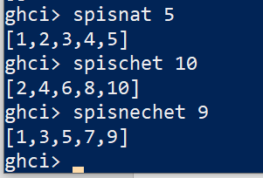
Рис.12 – Вызов функций

7. Комбинирование функций.
7.1 Список квадратов натуральных чисел.
Код функции для генерации списка квадратов натуральных чисел от 1 до n, с помощью спискового включения, приведен на рисунке 13.
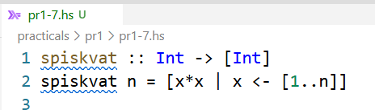
Рис.13 – Код функции «Квадраты чисел»

7.2 Список факториалов.
Код функции для генерации списка факториалов от 1 до n, с помощью спискового включения, приведен на рисунке 14.
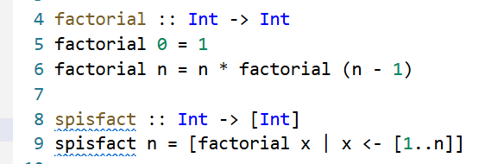
Рис.14 – Код функции «Список факториалов»

7.3 Список степеней двойки.
Код функции для генерации списка степеней двойки от 1 до n, с помощью спискового включения, приведен на рисунке 15.
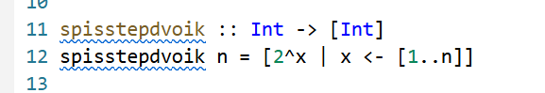
Рис.15 – Код функции «Список степеней двойки»

7.4 Список треугольных чисел Ферма.
Код функции для генерации списка треугольных чисел Ферма, с помощью спискового включения, приведен на рисунке 16.
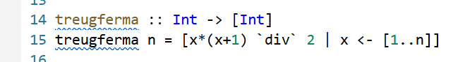
Рис.16 – Код функции «Список треугольных чисел»

7.5 Список пирамидальных чисел Ферма.
Код функции для генерации списка пирамидальных чисел Ферма, с помощью спискового включения, приведен на рисунке 17.
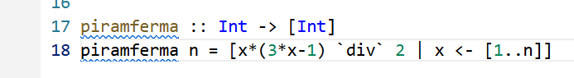
Рис.17 – Код функции «Список пирамидальных чисел»
Результат выполнения функций приведен на рисунке 18.
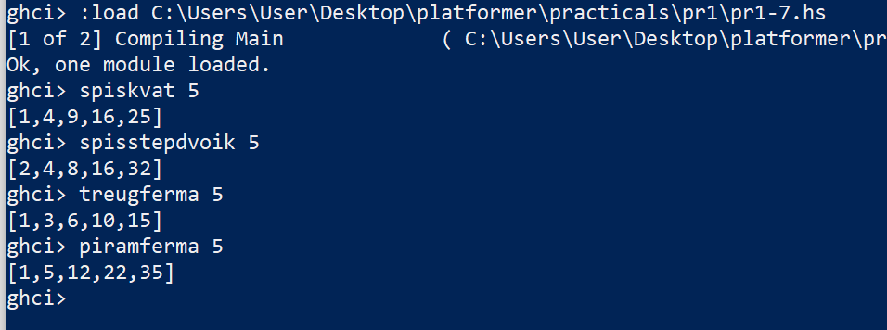
Рис.18 – Вызов функций

Итог
В ходе практики:
- освоена работа в GHCi (вычисление выражений, логика, списки),
- реализованы простые функции и рекурсивные функции,
- закреплены диапазоны и генераторы списков,
- отработано комбинирование функций и формирование списков результатов.

